**Szerver oldali JavaScript**  
VITMAV42

Specifikáció

Novák Viktor

ZGC3UO

**Az alkalmazás célja**

Egy olyan alkalmazást szeretnék létrehozni, melyen a kollégisták képesek az oldalon különböző ételeket rendelni, és ezt a szobájukba kérni. Az oldalon meg tudja adni a szobaszámát, illetve tud rendelést leadni. Az admin tud eseményeket kiírni, ezekre az eseményekre lehet a rendeléseket felvenni. Az admin megadhatja ezen kívül a kínálati listát is tudja módosítani.

**Az oldalak**

Az oldalra belépve a login screen fogad. Az oldalt regisztrált felhasználók tujdák használni, akinek nincs felhasználója, az a Register gomb megnyomásával tudja ezt megtenni.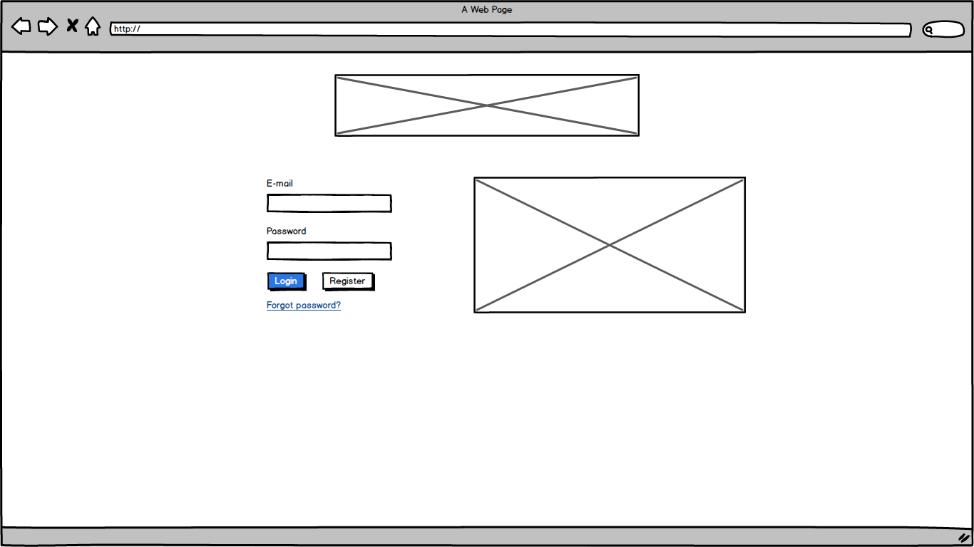

A belépés után a sima felhasználó a rendelőoldalra lesz átirányítva.

Itt a legutolsó eseményhez tud ételt felvenni. Ezt az oldal bal oldali részén teheti meg. A jobb oldali részen látszódik a táblázat, ahol a felvett rendeléseket tekintheti meg.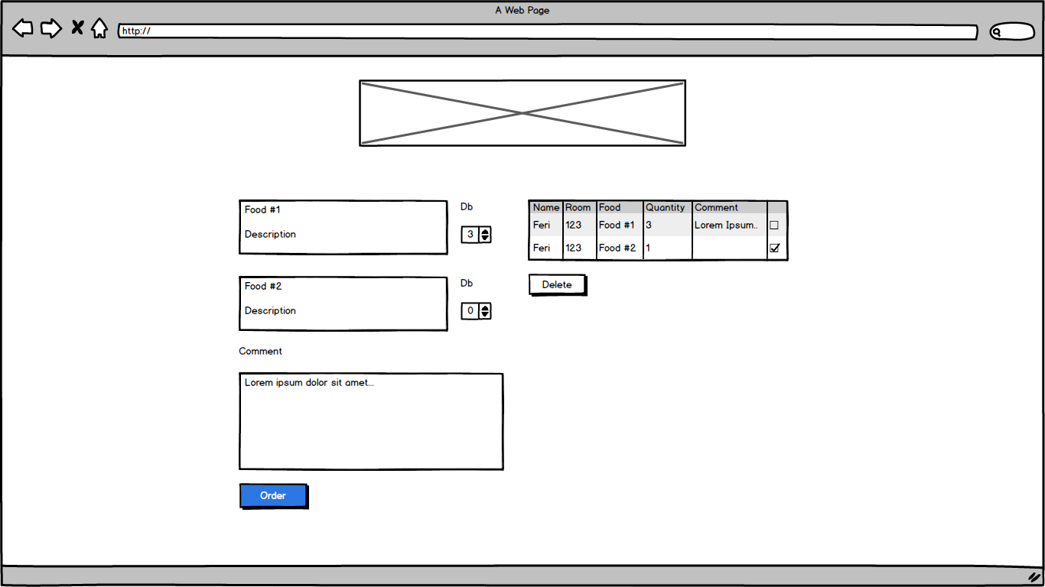

A felhasználónak a leadott rendeléseket képesek törölni is.

Az admin joggal rendelkező felhasználó képes eseményt létrehozni, ahol megadhatja, hogy milyen ételeket lehet rendelni, illetve az eseményre ételenként mennyi darab elérhető.  
Ezen kívül elérhető számára az ételek listájának oldala is, ahol ételeket tud felvenni, törölni, illetve módosítani is.

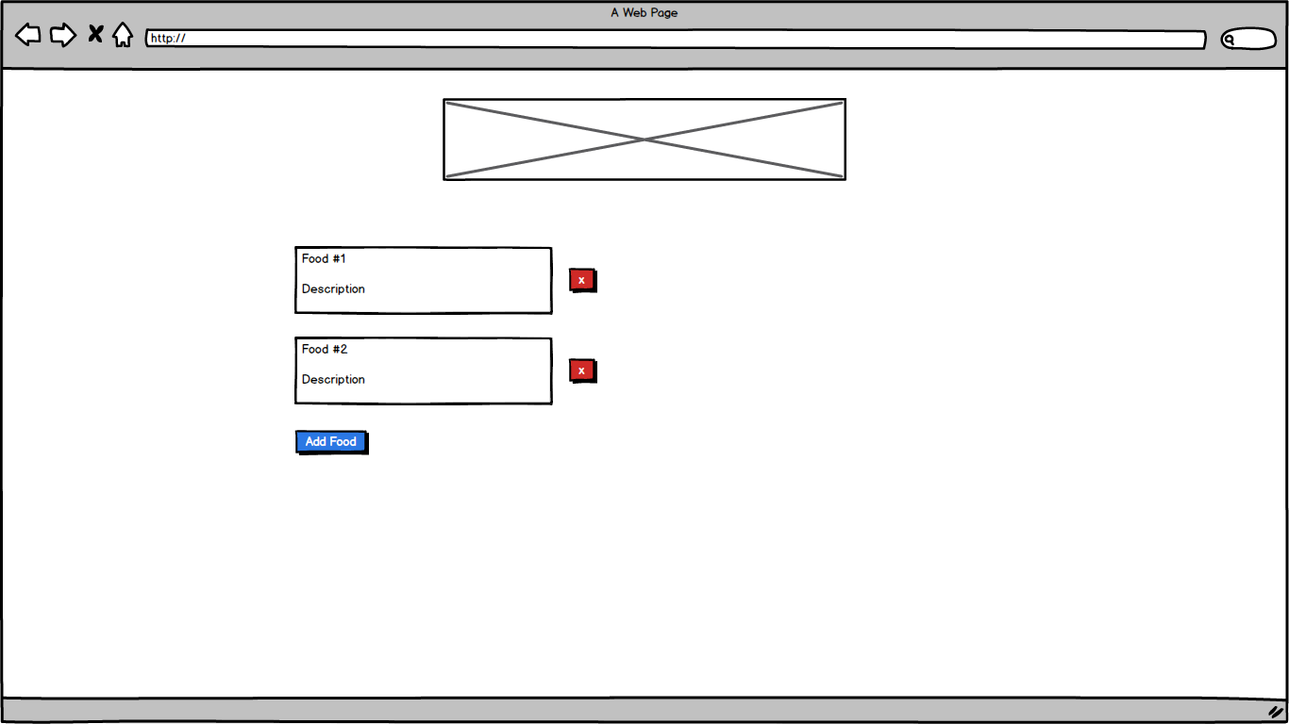

**Adatbázis**

Az adatbázishoz az alábbi sémákat képzeltem el:

Food (Étel) tábla, mely az ételeket tartalmazza

* Id: egyedi azonosító
* Name: az étel neve
* Description: az étel leírása (hozzávalók, stb.)

User (Felhasználó) tábla, mely a felhasználókat tartalmazza

* Id: egyedi azonosító
* Name: a felhasználó neve
* E-mail: a felhasználó e-mail címe
* Room_number: a felhasználó szobaszáma, ahova az ételt kéri
* Rank: a felhasználó rangja, sima vagy admin

Order (Rendelés) tábla, mely egy adott rendeléshez tartozó adatokat tartalmaz

* Id: egyedi azonosító
* Customer: rendelő felhasználó neve
* Room: rendelö felhasználó szobaszáma
* Food: rendelt étel, Food tábla Name fieldje
* Quantity: a rendelt étel mennyisége
* Comment: a rendeléshez fűzött megjegyzés

Event (Esemény) tábla, mely az eseményket tartalmazza, amelyhez lehet rendelni

* Id: egyedi azonosító
* Orders: az eseményhez rendelt rendelések listája